ЛГП-64 |  | Стол для песочницы "Решето" (HDPE)
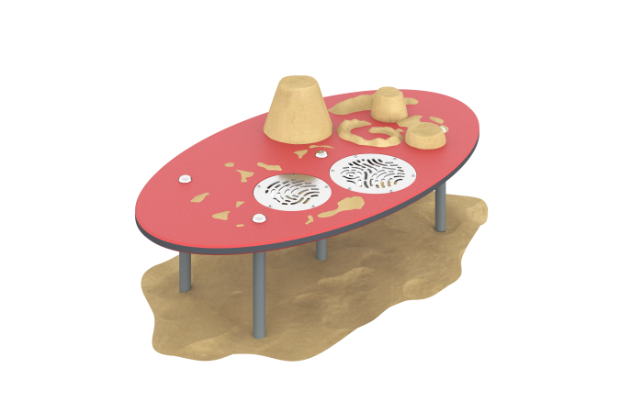

Размеры, мм: | 450x750x300 | Вес, кг: | 16
Характеристики материалов
Материалы: Металл, порошковая краска, нержавеющая сталь, HDPE.
Овальная столешница выполнена из листового полиэтилена низкого давления ПНД (высокой плотности — HDPE) с верхнем слоем красного цвета, толщиной 15 мм. Листовой полиэтилен применяется в производстве детских комплексов.
В столешницу вмонтированы два сита, диаметром 130 мм и 150 мм, с отфрезерованными отверстиями для просеивания песка, выполненные из нержавеющей стали толщиной не менее 2 мм.
Опорные ножки (5 шт.) выполнены из металлической круглой трубы диаметром 33,5 мм. Опорные ножки покрыты порошковой полиэфирной краской.
Весь резьбовой крепеж оцинкованный.
Комплектация: столешница – 1 шт., опорные ножки – 5 шт., комплект крепежа – 1 шт.

